Nachdem ich die Kloakenelfe gelegt hatte hab ich logischerweise irgendwann ausgeloggt, nächster Tag eingeloggt und ein Buch in meinem Backpack gefunden “bitte mal pagen an thalandor. mfg thala“. Also gepaged um rauszufinden was los is :

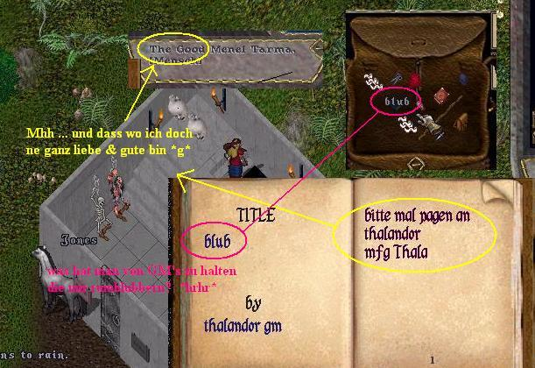

Describe your comment or problem
Available Game Masters have been notified of your request.
There are 2 messages queued ahead of you
You see: GM Sir Thalandor <= wenigstens war er schnell da ☺
Sir Thalandor: blubidiblub <= ich hab doch schonmal erwähnt dass ich den typen für dauerdicht halte oder?
Sir Thalandor: hehe
Sir Thalandor: ging schnell wha? <= Aye!
Menel Tarma: schick schick
Menel Tarma: also
Menel Tarma: was los?
Sir Thalandor: blub... oehm
Sir Thalandor: wollte das mal nachfragen.. du nud irgend wer anderer
Sir Thalandor: habt heute so ne waldelfen tussi ueberfallen?
Sir Thalandor: die meinte ihr habt kein rp gemacht... also einfach so das sie keine chance hatte zum a
Menel Tarma: wtf?
Sir Thalandor: zum ausweichen <= na ja ... ich hätte ja einiges erwartet, aber so ne dreiste lügerei...
Menel Tarma: überfallen????? <= hier hab ich mich dann ein bissi aufgeregt *hrhr*
Menel Tarma: hrhr
Menel Tarma: sekunde mal
Menel Tarma: wenn man sich grade mit elfen zofft, die einen aus der "gruppe" beleidigt haben
Menel Tarma: und dann so ne kleine nle elfe ankommt
Menel Tarma: und so tolle sachen wie "rülps"
Menel Tarma: oder "buuo" oder so macht
Menel Tarma: und dann erstmal ne runde "wäh" rumspammt
Menel Tarma: dann kommen von ihr emotes wie *versucht ihr das buch zu entreissen*
Sir Thalandor: hehe
Menel Tarma: oder *schlägt ihr auf den rücken*
Menel Tarma: und man warnt sie JEDESMAL
Sir Thalandor: hey peace
Menel Tarma: ich hab die bestimmt 5 oder 6 mal gewartn
Sir Thalandor: PEACE
Menel Tarma: und dann steht sie vor nem kumpel
Sir Thalandor: PEACE
Sir Thalandor: reg dich ned auf <= der is zwar arg verpeilt und so, aber ansonsten fand ich den echt nett

Wie gesagt, ich hab mich erst mal ne Runde aufgeregt und den Stuffy zu Boden gesabbelt – in der durchaus begründeten Hoffnung, dass ich damit durchkomme ☺

Menel Tarma: und macht "*schlägt ihm die geige auf den kopf*
Menel Tarma: und selbst dann haben wir noch geredet
Sir Thalandor: ich will nur mal so nachfragen...
Menel Tarma: sie HATTE zeit wegzurennen
Menel Tarma: von ihr kam nur ooc scheisse
Sir Thalandor: weill sie ganze zeit meckert
Sir Thalandor: ueber den ueber den *augenroll* <= irgendwie lustig, im Harrassment log stellt sich raus, dass Desidingenskirchen die Kloakenelfe net mag, hier kommt raus, dass Thalandor sie ebenfalls net besonders lieb hat ... ich glaub langsam, wir haben ne gute tat vollbracht als wir die Kloakenelfe dazu brachten AP zu verlassen, SCHEISSE! ☺
Menel Tarma: z.b. "nimm die party an oder ich werte das als pk"
Menel Tarma: ja herr im himmel, soll ich stundenlang warten und ne million mal warnen?
Menel Tarma: oder soll ich sagen "bitte bitte geh jetzt ich will dich eigentlich gar nich umbringen?
Menel Tarma: dieser char hier SOLL böse werden
Sir Thalandor: jo
Menel Tarma: und der SOLL sich mit allen anlegen
Menel Tarma: und jedeR SOLL ihn hassen
Sir Thalandor: jaj
Menel Tarma: und da bin ich grade auffm besten wege hin
Menel Tarma: es war weder kos noch rpk
Sir Thalandor: jo
Sir Thalandor: passt schoh
Menel Tarma: so, das war meine ausführung :)
Sir Thalandor: wirste verschohnt
Sir Thalandor: *G*
Menel Tarma: hrhr
Menel Tarma: oh
Sir Thalandor: HEUTE NOCH HARHARHARH <= und erneut nen GM zugelabert und recht bekommen *lol*
Menel Tarma: und JA ich habe sie gelootet
Sir Thalandor: aber jetzt nimmer
Sir Thalandor: hrhr
Menel Tarma: geige, pfeile, gold, bolzen, federn
Sir Thalandor: och..
Sir Thalandor: hehe
Menel Tarma: ehhh
Sir Thalandor: ne is rp
Sir Thalandor: gerecht
Sir Thalandor: passt
Sir Thalandor: alles
Sir Thalandor: cu
Sir Thalandor: viel spass noch <= ein hoch auf mich *harrharrharr*
Menel Tarma: ingots, axt und noch so ein rotz hab ich drin gelassen <= was hatte Ilu da doch gleich zu geschrieben? „Ist eh viel zu schwer“ oder so ☺
[Spam detected, speech queued for 0 seconds]
Menel Tarma: danke
Menel Tarma: dir auch

Falls das „Nemesis2“ log schon bekannt is: ich hab dort nicht gelogen *g* Thala HAT mir recht gegeben ... ergo: Die Kloakenelfe hat WIRKLICH und andauernd nur scheisse gesabbelt - nicht dass mich das irgendwie überrascht oder so *gnarf*

